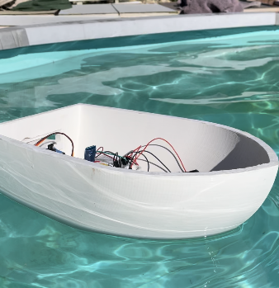**Rapport Projet Arduino**

**Bateau télécommandé**

**Introduction :**

Tout d’abord, pourquoi avoir choisi de faire un **bateau télécommandé** ? Notre première idée était de faire un **sous-marin** mais ayant proposé ce choix à Mr Masson, il nous a dit que cela allait être trop **complexe**. Ainsi, pour rester dans le domaine maritime, nous avons choisis de faire un bateau, étant le projet le plus proche de celui initial.

**Les objectifs de notre projet :**

Une fois que nous avons eu l’idée de faire un bateau télécommandé, nous avons décidé de le faire **entièrement**, le premier objectif était donc de concevoir notre **propre** coque.

Ensuite, le second était de faire avancer /reculer le bateau et bien sûr, de pouvoir le diriger tout cela à **distance** à l’aide d’une télécommande.

**Schéma du montage :**

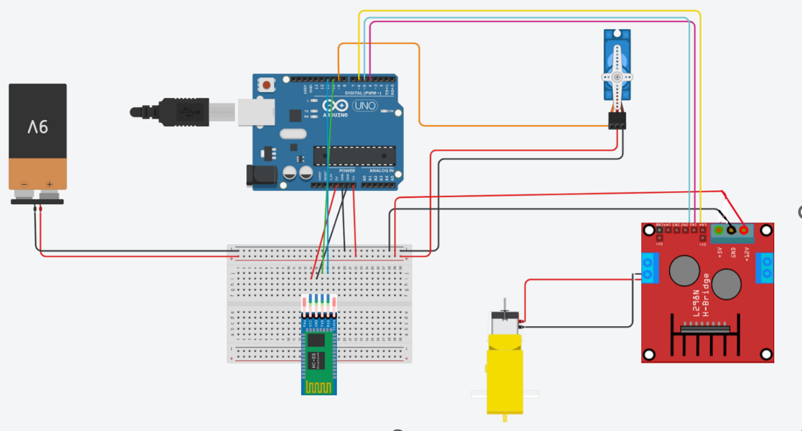Voici tous les branchements de notre montage. **ATTENTION** : Les piles que nous avions fournissaient **7.4V** (et non 9V) et le moteur CC (en jaune) était un moteur **étanche** avec une **hélice** qui était situer **sous** **le bateau.**

**Algorithme de fonctionnement :**

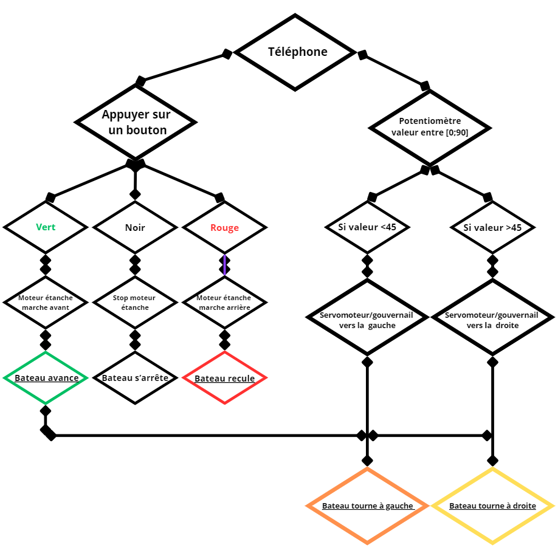

**Coût du projet :**

Nous savons que le coût global du projet est égal au coût du matériel plus le coût ingénieur en partant d’un salaire brut annuel de 38k euros pour 1600h de travail.

Les composants que nous avons utilisés sont : une carte Arduino UNO, un pont en H, un moteur CC étanche, une « bread-board » et un servomoteur qui coûtent respectivement : **6 euros, 5 euros, 10 euros, 5 euros, 9 euros**.

Nous avons de plus utilisé presque une bobine entière pour nos impressions 3D (la coque, le gouvernail, la pièce moteur et le cache à l’arrière), soit environ **30 euros**. Nous sommes donc sur un total de **65 euros** pour le matériel.

Nous avons ensuite travaillé 24h durant les cours et près de 6h à l’extérieur. Avec un produit en croix (30h*38k euros/1600h) on obtient un total de 712,5 euros, donc **1425 euros** à deux.

Le projet a donc coûté environ **1490 euros**

**Plannings :**

**Planning Initial Planning Final**

|  |  |  |
| --- | --- | --- |
| **Séance 1** | -Code et câblage du servomoteur ainsi que réflexion système du gouvernail | -Câblage du servomoteur et du moteur CC et début du code |
| **Séance 2** | -Modélisation de la coque et début de son impression  -Conception engrenage et tout ce qui est en lien avec le gouvernail | -Code du servomoteur et du moteur CC puis test des codes |
| **Séance 3** | -Réel début de l’impression de la coque  -Code et câblage de l’ancre | -Modélisation des différentes pièces nécessaires, la coque, le gouvernail, pièce moteur |
| **Séance 4** | -Fin de l’impression de la code, assemblage des différents éléments (gouvernail, moteur et ancre) | -Modélisation des différentes pièces nécessaires, la coque, le gouvernail, pièce moteur |
| **Séance 5** | -Vérification de l’assemblage et finalisation de la coque  -Début modélisation de la télécommande | -Impression des pièces, correction des erreurs de dimension et enlèvement des supports |
| **Séance 6** | -Conception de la télécommande et début de son code et du câblage | -Impression des pièces, correction des erreurs de dimension et enlèvement des supports  -Impression d’une nouvelle pièce pour l’esthétisme |
| **Séance 7** | -Code et câblage de la télécommande | -Bluetooth avec mise en commun des codes et des branchements ainsi que l’application de la résine sur la coque |
| **Séance 8** | -Dernier test sur la télécommande et le bateau | -Fixation des pièces et de tous les composants de façon homogène en termes de poids et l’amélioration de l’esthétisme |

Nous avons essayé de suivre au maximum le planning que nous avions établie en début de projet, **cependant** nous n’avons pas totalement réussi à le respecter malgré le fait que le résultat fonctionne comme nous le voulions.

Lors des premières séances, **(séance 1 et 2)** nous avons réussi à suivre notre planning, en effet l’objectif étant d’avoir le code, le câblage du servomoteur et du moteur CC ainsi que savoir comment nous allions faire notre gouvernail.

Lors des séances suivantes, **(séance 3 et 4)** nous avons pris du retard car la modélisation des pièces nous a pris plus de temps que prévu. Nous nous sommes beaucoup questionnés sur les dimensions les plus adéquates à donner aux pièces, de plus nous avons abandonné l’idée de faire une ancre pour nous faciliter la réalisation des pièces.

Par la suite **(séance 5 et 6)** nous avons modifié notre séance car nous avions pris du retard lors des séances précédentes. Nous avons donc focalisé notre temps en cours sur les impressions la correction des erreurs et n’avons pas eu le temps de commencer la télécommande.

Pour finir notre projet, **(séance 7 et 8)** nous n’avons pas pu suivre notre planning nous n’avons ainsi pas pu faire notre télécommande, nous avons donc réalisé à l’aide de l’application « Bluetooth Electronics » un panneau permettant de contrôler notre bateau pour la remplacer.

**Difficultés rencontrées :**

Durant toute la durée du projet nous avons eu quelques **difficultés**, pour les impressions, l’étanchéité...

Nous avons tout d’abord eu un problème avec la **première esquisse** que nous avions fait de notre coque de bateau, nous avions décidé de faire un trou au milieu qui viendrai accueillir la pièce du moteur. Cependant nous nous sommes rendu compte avec **les professeurs** (pendant l’oral intermédiaire) que faire un trou dans une coque de bateau n’était pas la meilleure idée.

-Nous avons donc fait un **renfoncement** qui pourrait accueillir la pièce du moteur directement sous la coque pour que le moteur soit totalement **immergé** dans l’eau, ainsi qu’un tube qui remonter au-dessus du niveau de **flottaison** pour faire passer les fils.

Le second problème était lié aux premières **dimensions** de nos pièces. En effet la pièce du gouvernail et celle du moteur n’était pas comme nous le voulions. La pièce du moteur était trop **large** et pas assez **profonde**, la pièce du gouvernail n’était pas assez **longue** et pas assez **rigide**.

-Nous avons donc **relancé** des impressions pour modifier ses erreurs.

Ensuite, pour enlever les supports de la coque, nous avons un peu trop appuyé sur les bords de l’ouverture à l’arrière avec le Dremel, créant un petit **trou**.

-Pour régler ce problème d’esthétisme, nous avons imprimé une **nouvelle** pièce (le « cache à l’arrière ») venant se fixer à l’arrière pour cacher ce trou.

Pour finir, **l’étanchéité** nous a posé problème. Lors des premiers essais, notre coque prenait l’eau car l’impression n’était pas étanche.

-Pour répondre à ce problème, nous avons mis une **couche de résine** sur la totalité de l’extérieur de notre coque.

**Conclusion-Perspectives :**

Pour conclure ce rapport de projet, nous allons voir les points qui **fonctionnent** :

Dans un premier temps, la **coque** de notre bateau flotte. Avec la résine que nous avons appliquer sur l’entièreté de la coque, le niveau de flottaison est assez bas.

Notre bateau est capable d’**avancer**, de **reculer** et de faire **pivoter** **son gouvernail** à distance via l’application « Bluetooth Electronics » sur notre Smartphone.

Nous avons donc un bateau télécommandé qui fonctionne parfaitement, sans aucuns soucis majeurs.

**Cependant**, on pourra noter que nous n’avons pas réalisé de **télécommande** de manière à piloter notre bateau à distance. On a dû se contenter de pouvoir le piloter via notre smartphone.

Un petit défaut a été détecté seulement durant le test dans **une piscine**. On s’y attendait, mais malheureusement lorsque que le bateau est trop éloigné du téléphone, la **connexion Bluetooth** se perd (en vue de la proximité entre le module Bluetooth et l’eau).

Si nous avions eu **9 séances de plus** pour continuer notre projet, nous nous serions forcément penchés sur la réalisation de notre propre **télécommande** pour ainsi avoir toutes les pièces indépendantes et nécessaires de notre bateau télécommandé.

De plus, nous aurions également fournis pus d’élément a notre bateau pour le rendre plus **esthétique** comme par exemple :

* Le **recouvrir** pour cacher tous les composants électroniques situé dans la coque.
* Le personnaliser, en le **peignant**.
* Rajouter une **encre** comme c’était prévu dans le planning initial.

**Bibliographie :**

1.Le site de Mr Masson pour le moteur CC, initialiser la carte Bluetooth :

**https://users.polytech.unice.fr/~pmasson/Enseignement-arduino.htm**

2.La vidéo YouTube pour la conception 3D de la coque Onshape :

**https://www.youtube.com/watch?v=kl1bhQpmOXc&t=1552s**

3.Le site sur lequel on s’est inspiré pour le code :

**https://www.keuwl.com/electronics/rduino/bluet/01-rc-car/#google_vignette**